编译原理课程实验报告
实验3：语义分析
姓名 | 刘思琦 |  | 院系 |  | 计算机学院软件工程系 |  |  | 学号 |  |  |  | 1163710228
任课教师 |  | 陈鄞 |  |  |  | 指导教师 | 汪磊
实验地点 |  | 格物楼213 |  |  |  | 实验时间 | 2019/04/28 10:00 - 11:45
实验课表现 |  | 出勤、表现得分 |  |  |  | 实验报告  得分 |  |  |  | 实验总分
 |  | 操作结果得分
一、需求分析 |  |  |  |  |  |  |  |  |  |  | 得分
要求：阐述语义分析系统所要完成的功能。

在语法分析器的基础上设计实现类高级语言的语义分析器，基本功能如下：
（1）能分析以下几类语句，并生成中间代码（三地址指令和四元式形式）：
- 声明语句（包括变量声明、数组声明、记录声明和过程声明）
- 表达式及赋值语句（包括数组元素的引用和赋值）
- 分支语句：if_then_else
- 循环语句：do_while
- 过程调用语句
（2）具备语义错误处理能力，包括变量或函数重复声明、变量或函数引用前未声明、运算符和运算分量之间的类型不匹配（如整型变量与数组变量相加减）等错误，能准确给出错误所在位置，并采用可行的错误恢复策略。输出的错误提示信息格式如下：
Error at Line [行号]：[说明文字]
（3）系统的输入形式：要求能够通过文件导入测试用例。测试用例要涵盖第（1）条中列出的各种类型的语句，以及第（2）条中列出的各种类型的错误。
（4）系统的输出分为两部分：一部分是打印输出符号表。另一部分是打印输出三地址指令和四元式序列，格式如下图所示（以输入语句“while a<b do if c<d then x=y+z else x=y-z”为例）：
1 : ( j<, a , b , 3 ) if a < b goto 3
2 : ( j , - , - , 11) goto 11
3 : ( j<, c , d , 5 ) if c < d goto 5
4 : ( j , - , - , 8 ) goto 8
5 : ( + , y , z , t₁ ) t₁ = y + z
6 : ( = , t₁ , - , x ) x = t₁
7 : ( j , - , - , 1 ) goto 1
8 : ( - , y , z , t₂ ) t₂ = y - z
9 : ( = , t₂ , - , x ) x = t₂
10 : ( j , - , - , 1 ) goto 1

除此之外，可以实现一些额外功能，例如自动类型转换，识别其它类型语义错误，如过程返回类型与声明类型不匹配；过程调用时实参与形参数目或类型不匹配；对非数组型变量使用数组访问操作符“[…]”；对普通变量使用过程调用操作符“call”；数组访问操作符“[…]”中出现非整数等。
二、文法设计 |  |  |  |  |  |  |  |  |  |  | 得分
要求：给出如下语言成分所对应的语义动作
- 声明语句（包括变量声明、数组声明、记录声明和过程声明）
- 表达式及赋值语句（包括数组元素的引用和赋值）
- 分支语句：if_then_else
- 循环语句：do_while
- 过程调用语句
D->T id ; {enter(id.lexeme,T.type,offset);offset=offset+T.width;}
T->X C
T->X {t=X.type;w=X.width;} C{T.type=C.type;T.width=C.width;}
E->E + E {E.addr=newtemp();gen(E.addr=E1.addr+E2.addr);}
E->E * E {E.addr=newtemp();gen(E.addr=E1.addr*E2.addr);}
E->- E {E.addr=newtemp();gen(E.addr=uminus E1.addr);}
E->( E ) {E.addr=E1.addr}
E->id {E.addr=lookup(id.lexeme);if E.addr==null then error}
E->digit {E.addr=lookup(digit.lexeme);if E.addr==null then error}
E->L {E.addr=newtemp(); gen(E.addr=L.array[L.offset];}
F->F , E {把E.addr添加到q的队尾}
F->E {将q初始化为只包含E.addr}
P->D P P->{offset=0}D P
P->S P P->{offset=0}S P P->{S.next=newlabel();}S{label(S.next);} P
P->no
B->B or B
B->{ B1.true=B.true; B1.false = newlabel();}B1 or
{label(B1.false); B2.true=B.true; B2.false = B2.false;} B2
B->B and B
B->{ B1.false=B.false; B1.true = newlabel();}B1 and
{label(B1.true); B2.true=B.true; B2.false = B2.false;}B2
B->not B
B->not { B1.true=B.false; B1.false = B.true ;}B1
B->( B )
B->({ B1.true=B.true; B1.false = B.false ;} B1 )
B->E1 > E2 {gen (if E1.addr > E2.addr goto B.true);gen(goto B.false);}
B->true {gen(goto B.true);}
B->false {gen(goto B.false);}
S->id = E ; {p=lookup(id.lexeme);if p== nil then error;S.CODE=E.code||gen(p’=’E.addr);}
S->L = E ; {gen(L.array[L.offset]=E.addr);}
S->call id ( F ) ;
S->if B { S }
S->if {B.true=newlabel();B.false=newlabel();} B { {label(B.true);S1.next=S.next}S1 }
S->if B { S } else { S }
S->if {B.true=newlabel();B.false=newlabel();}B{ {label(B.true);S1.next=S.next}S1 {gen(goto S.next);}}
else { {label(B.false);S2.next=S.next}S2 }
S->while B { S1 }
S->while{S.begin=newlabel();label(S.begin);B.true=nealabel();B.false=S.next;}
B {{label(B.true);S1.next=S.begin;} S{gen(goto S.begin);} }
S->S S S->{S1.next=newlabel();}S1 {label(S1.next);S2.next=newlabel();} S2
C->[ digit ] C {C.type=array(num.val,C1.type);C.width=num.val*C1.width;}
C->no {C.type=t;C.width=4;}
L->id [ E ] {L.array=lookup(id.lexeme);if L.array==null then error;
L.type=L.array.type.elem;
L.offset = newtemp();
gen(L.offset=E.addr*L.type.width);}
L->L [ E ] {L.array = L1.array; L.type=L1.type.elem;t=newtemp();
gen(t=E.addr*L.type.width);
L.offset = newtemp();
gen(L.offset= L1.offset+t);}
X->int {X.type=int;X.width=4;}
X->char {X.type=char;X.width=4;}
三、系统设计 |  |  |  |  |  |  |  |  |  |  | 得分
要求：分为系统概要设计和系统详细设计。
（1）系统概要设计：给出必要的系统宏观层面设计图，如系统框架图、数据流图、功能模块结构图等以及相应的文字说明。
（2）系统详细设计：对如下工作进行展开描述
- 核心数据结构的设计
- 主要功能函数说明
- 程序核心部分的程序流程图

（1）系统概要设计
①系统框架图
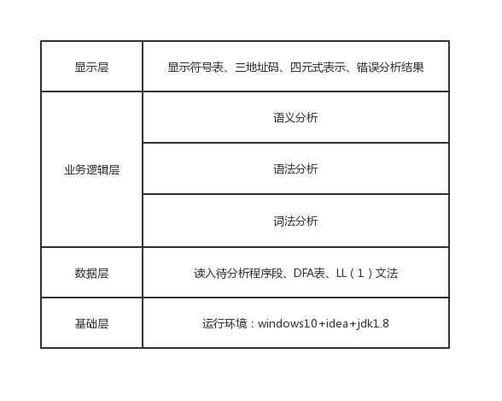
本次实验中实现的语义分析系统分为显示层、业务逻辑层、数据层和基础层。
显示层主要控制语义分析结果界面的显示。
业务逻辑层是系统的核心部分，先是对输入进行词法分析，再将词法分析的结果进行语法分析，然后将语法分析的结果进行语义分析。
数据层主要负责系统所需数据的输入，包括输入待分析的程序片段、DFA分析表和LL（1）文法。
基础层是系统的运行环境。

②数据流图
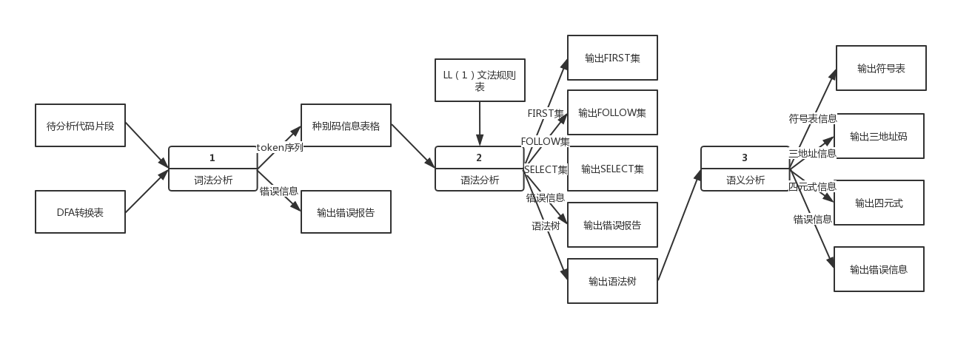
系统通过文件导入DFA转换表和待分析的程序片段，词法分析器进行分析，并将词法分析的结果给语法分析器，同时加入LL（1）文法规则表。输出分析后的FIRST集、FOLLOW集、SELECT集以及错误信息。将语法分析的结果（语法树）给语义分析器，输出符号表，三地址指令和四元式表和出错信息。

③功能模块结构图
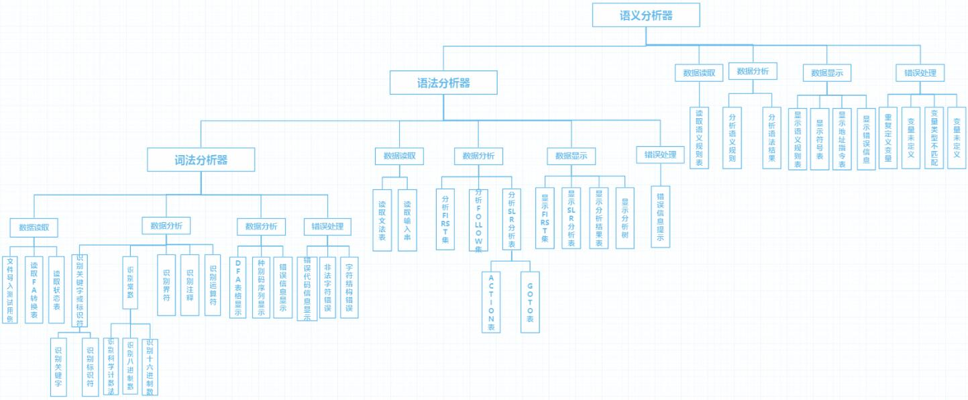

（2）系统详细设计
①核心数据结构
1. 语法树TreeNode
属性：父节点TreeNode parent，节点信息String[] info，节点所在的高度int level
功能：以树型结构保存语法分析的结果
2. HashSet<String>
功能：在词法分析功能中保存关键字信息
3. 符号表项SymbolTableItem
属性：符号名称String name，符号类型String kind，符号种别String type，符号在符号表中的地址int addr，其他信息Object others
功能：保存符号表中的项
4. 符号表SymbolTable
属性：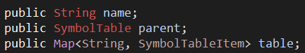
功能：保存符号表
5. int[][] table
功能：保存DFA表
6. 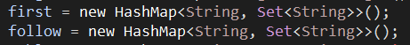
功能：保存First集和Follow集

②主要功能函数说明
函数 | 功能
public void addChild(TreeNode child)  public void removeChild(TreeNode child)  public String getDescrible()  public String makeLineNum() | 构造语法分析树
public static String getToken(int state) | 根据状态值返回种别码，若非终态返回空
public static void analysis(TreeNode tree)  public static void makeD(TreeNode tree, SymbolTable table)  public static void makePlist(TreeNode tree, SymbolTable table)  public static void makeT(TreeNode tree, SymbolTable table, String id)  public static int[] makeC(TreeNode tree, int[] level)  public static void makeS(TreeNode tree, SymbolTable table)  public static String[] makeElist(TreeNode tree, SymbolTable table, String[] input)  public static String[] makeL(TreeNode tree, SymbolTable table)  public static String[] makeL_(TreeNode tree, SymbolTable table, String[] level)  public static String[] makeE(TreeNode tree, SymbolTable table)  public static String[] makeE_(TreeNode tree, SymbolTable table, String[] input)  public static String[] makeF(TreeNode tree, SymbolTable table)  public static String[] makeF_(TreeNode tree, SymbolTable table, String[] input)  public static String[] makeG(TreeNode tree, SymbolTable table)  public static TFList makeB(TreeNode tree, SymbolTable table)  public static TFList makeB_(TreeNode tree, SymbolTable table, TFList input) | 实现语义分析功能
private void getFirst()  private void getFollow() | 获得FIRST集和FOLLOW集
public List<String[]> doNFA(String code) | 利用DFA表分析代码，生成token序列

③程序核心部分的程序流程图
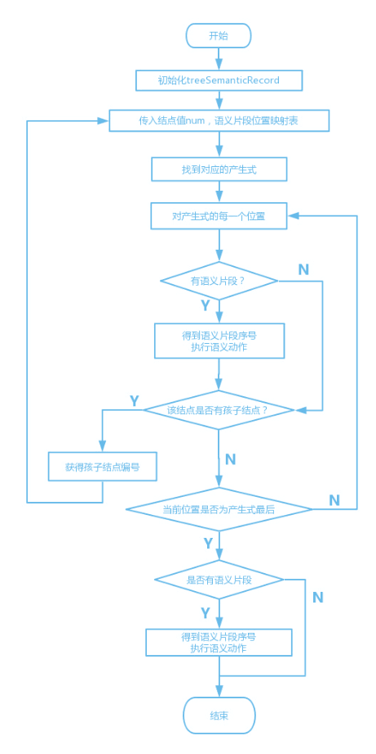

四、系统实现及结果分析 |  |  |  |  |  |  |  |  | 得分
要求：对如下内容展开描述。
- 系统实现过程中遇到的问题；
问题：不知道怎么用Java生成一个临时变量并返回变量地址
解决：构造了一个地址表，在每次要新的地址的时候，在地址表后按顺序添加一个新地址。
- 针对一测试程序输出其语义分析结果；
测试程序如下：
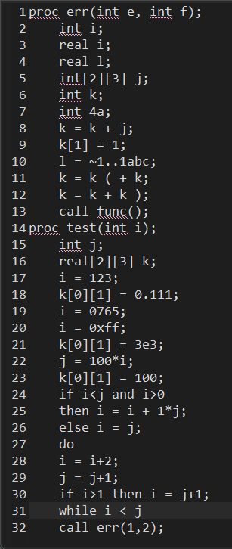
语义分析结果如下：
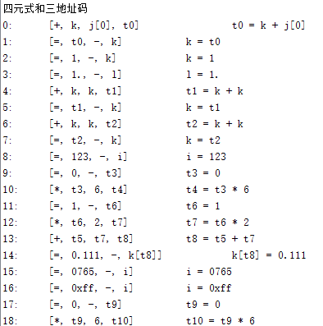
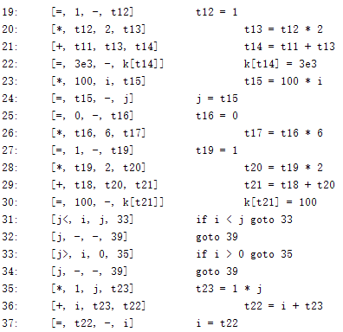
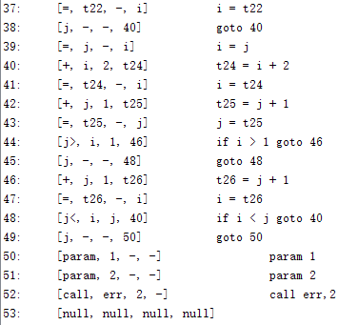
- 输出针对此测试程序经过语义分析后的符号表；
输出符号表如下：
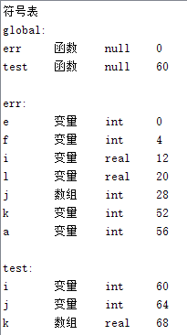
- 输出针对此测试程序对应的语义错误报告；
输出语义错误报告如下：
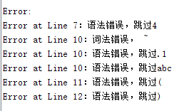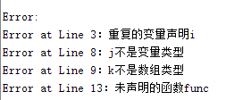
- 对实验结果进行分析。
本次实验的语义分析系统实现的功能很全面，语义分析系统可以分析包括变量声明、数组声明、记录声明和过程声明在内的声明语句；可以分析包括数组的引用和赋值在内的表达式及赋值语句；也可以分析分支语句、循环语句和过程调用语句。
此语义分析系统具备语义错误处理能力，包括变量或函数重复声明、变量或函数引用前未声明、运算符和运算分量之间的类型不匹配（如整型变量与数组变量相加减）等错误，能准确给出错误所在位置，并采用可行的错误恢复策略。
对于额外功能，此语义分析系统可以识别其它类型语义错误，如过程返回类型与声明类型不匹配；过程调用时实参与形参数目或类型不匹配；对非数组型变量使用数组访问操作符“[…]”；对普通变量使用过程调用操作符“call”；数组访问操作符“[…]”中出现非整数等。
注：其中的测试样例需先用已编写的词法分析程序进行处理。
指导教师评语：

日期：

